Saalwände Saalbach

„Männeken Piss“ - 6/6-, 3 SL

Bilder: Lukas Seiwald und Christoph Langreiter

Topo: Eiskletterführer Salzburger Land (Seite 59)

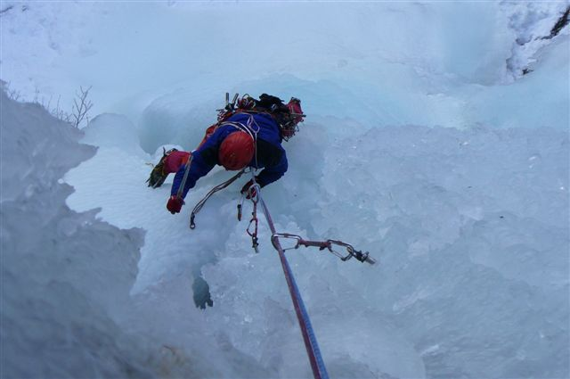

Christoph Langreiter in der Ausstiegsseillänge
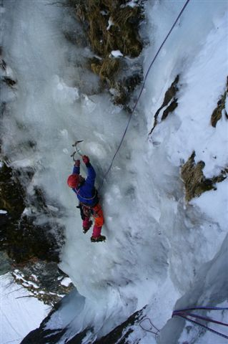

3. Seillänge

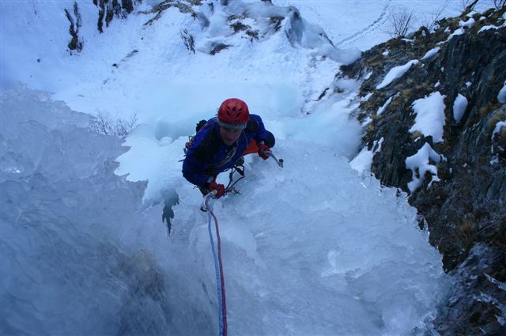

Ausstiegsseillänge – Christoph Langreiter

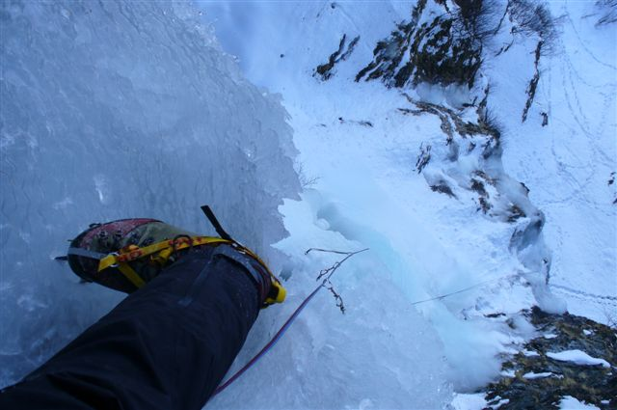

2. Seillänge
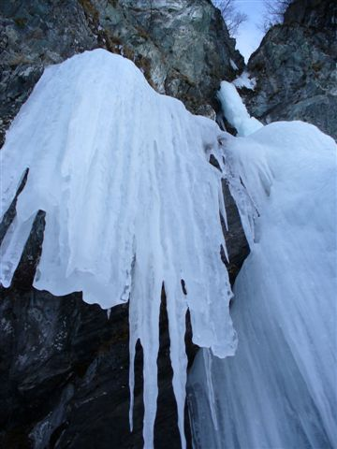

Einsicht in die 2. Seillänge

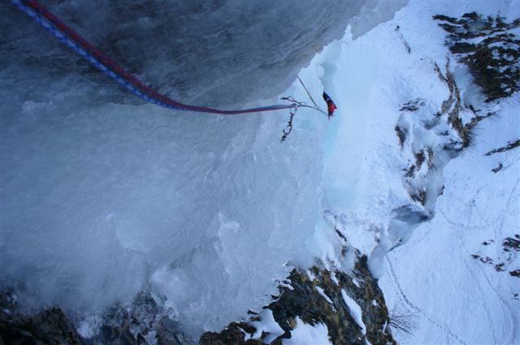

2. Seillänge

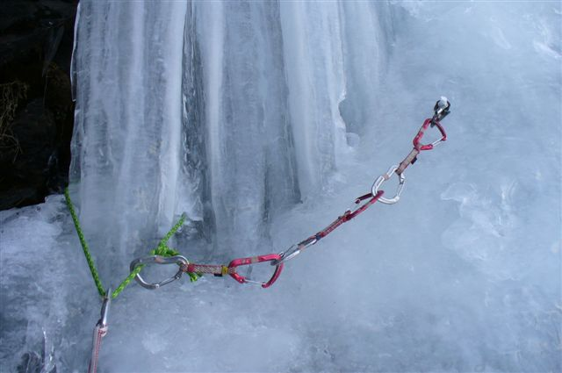

Abseilen ....

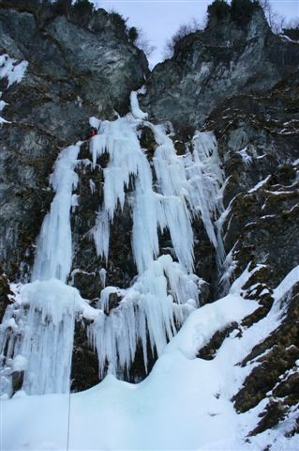

Übersicht

